112年3月23日餐點照片
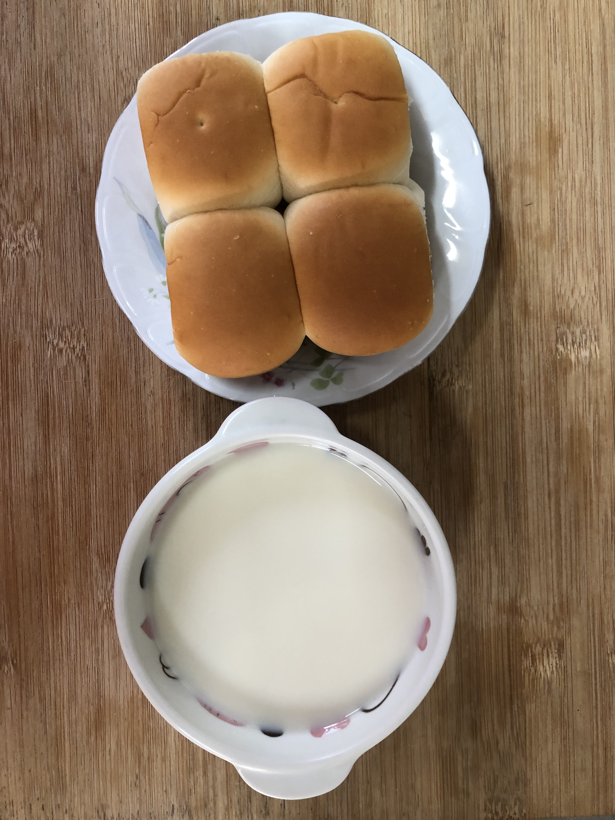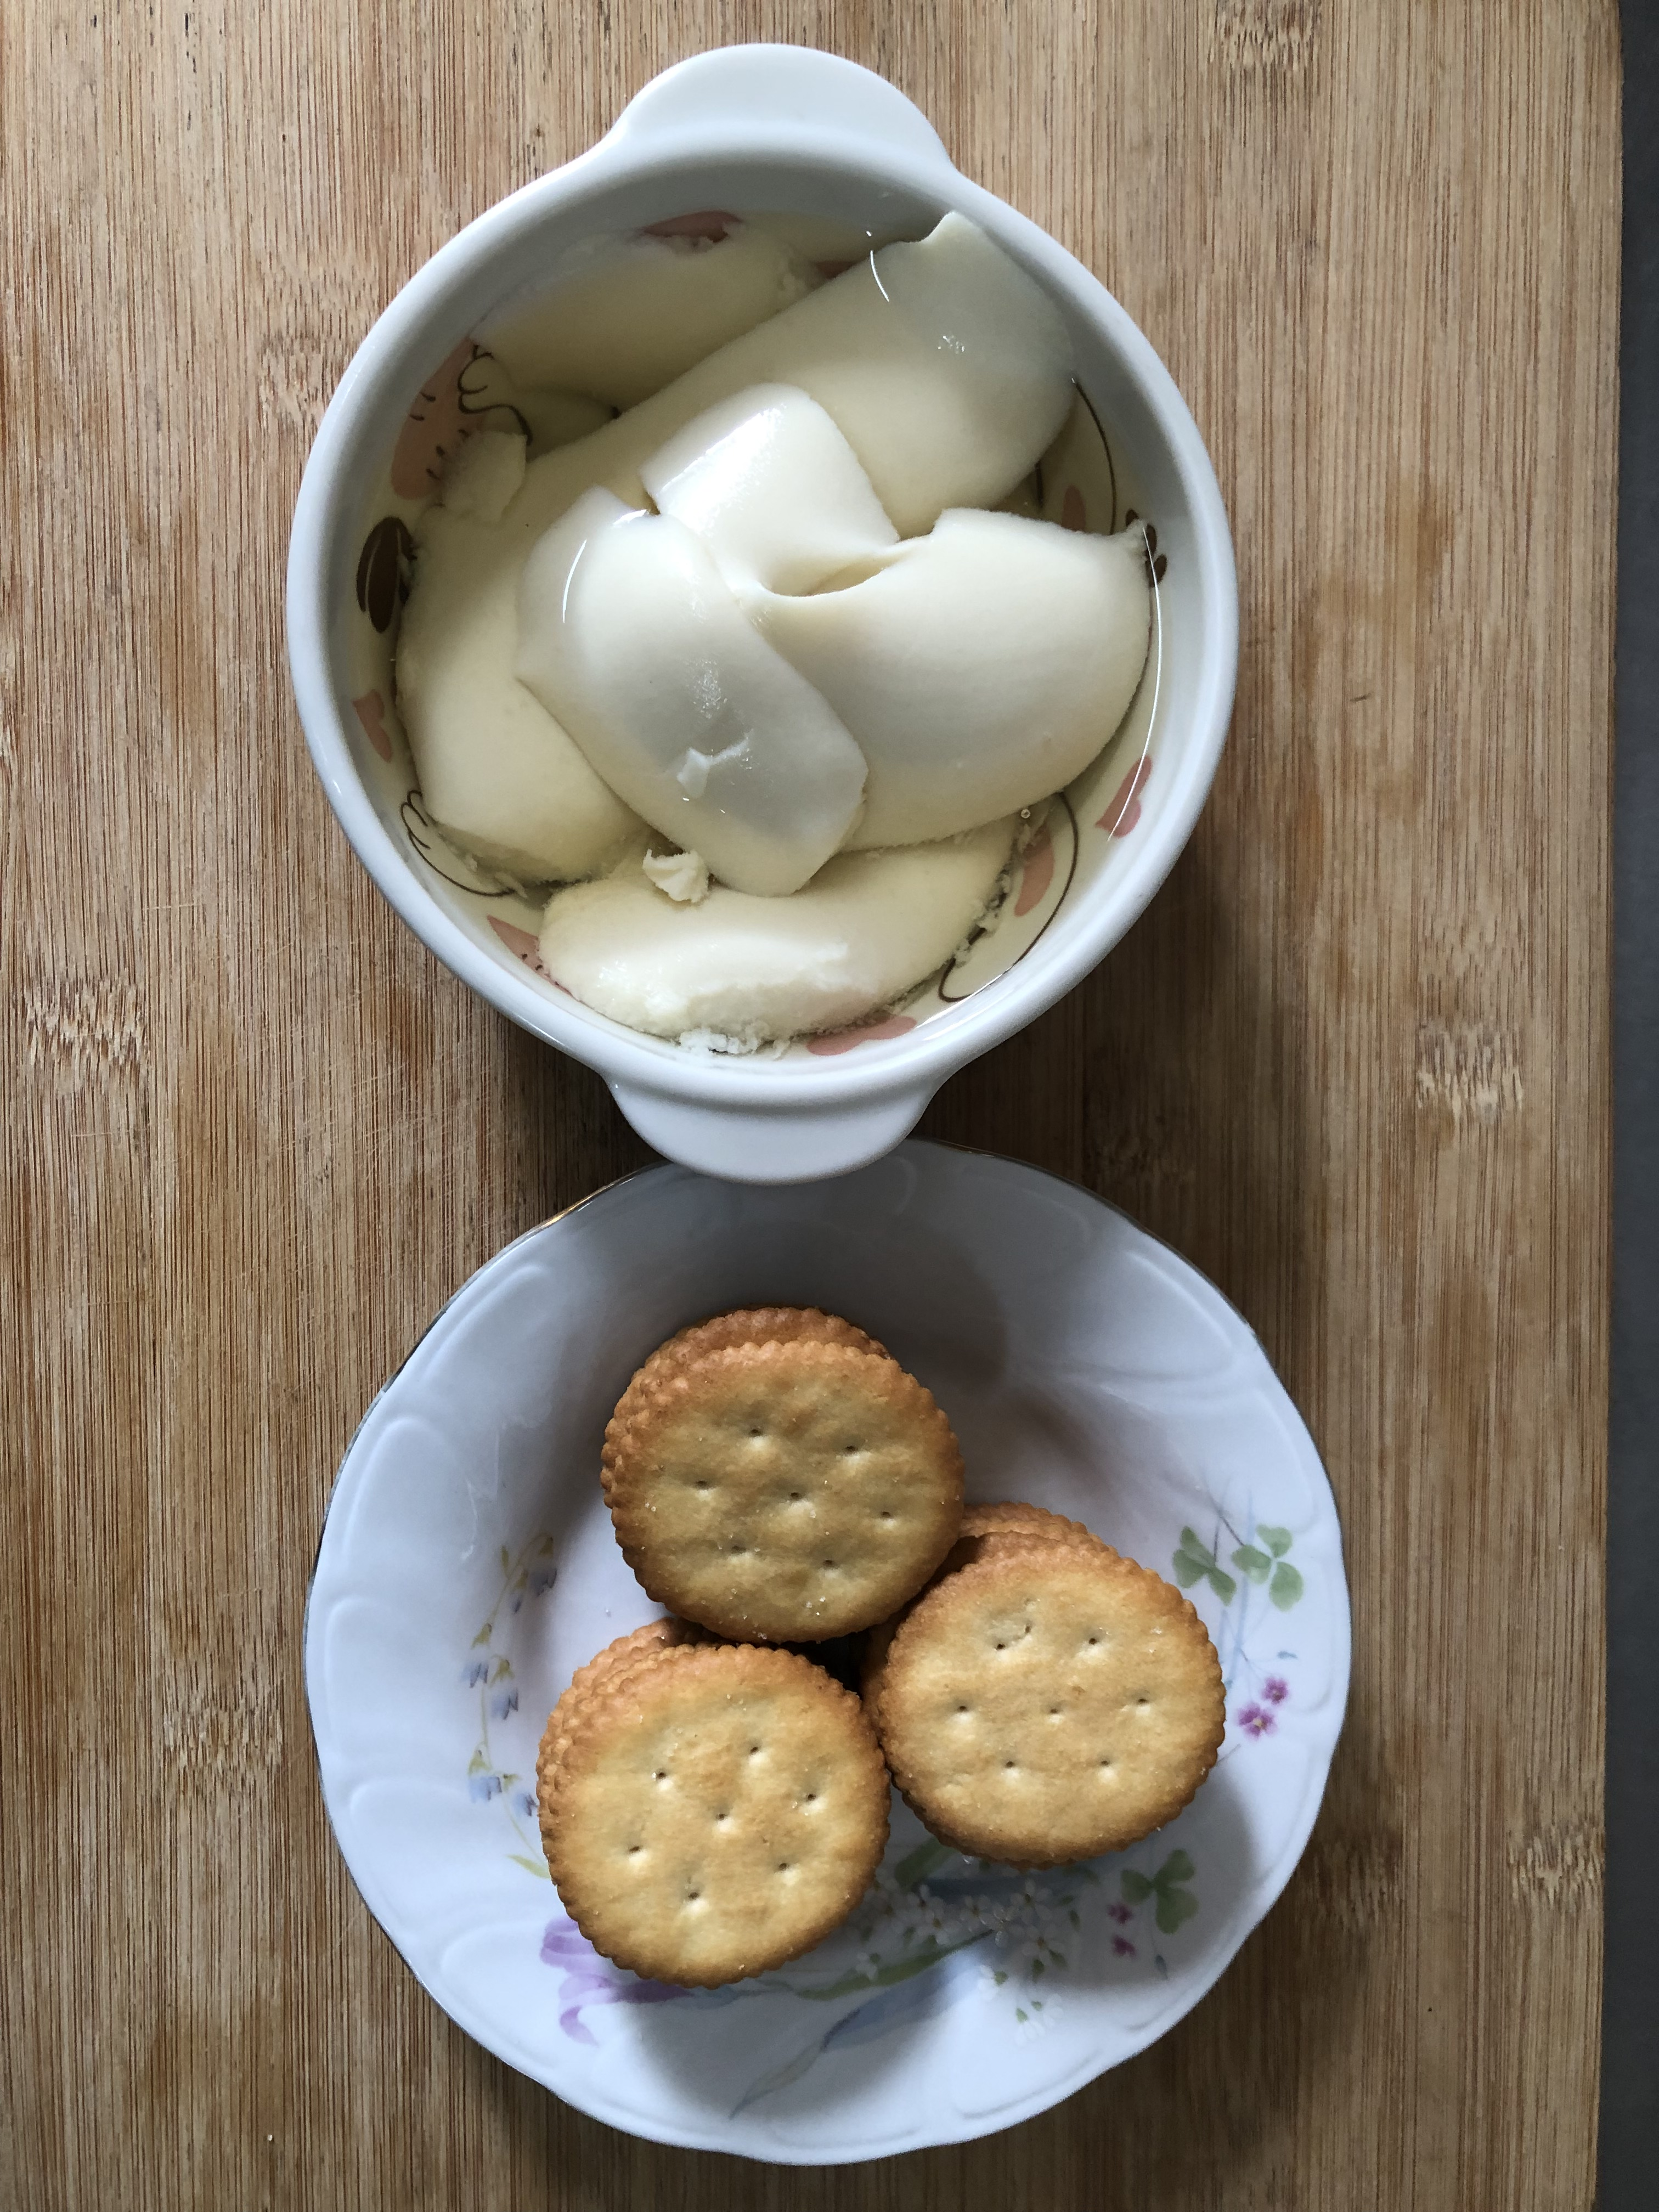
早餐(莓麵包、豆奶) 下午點心(豆花、餅乾)
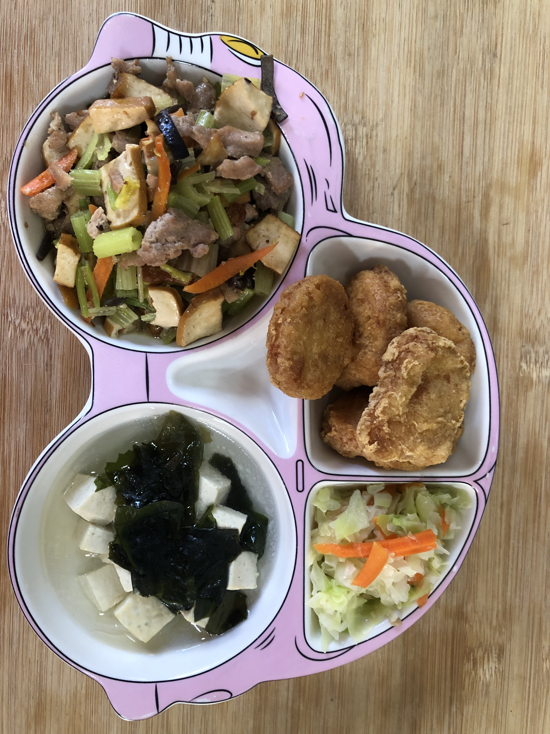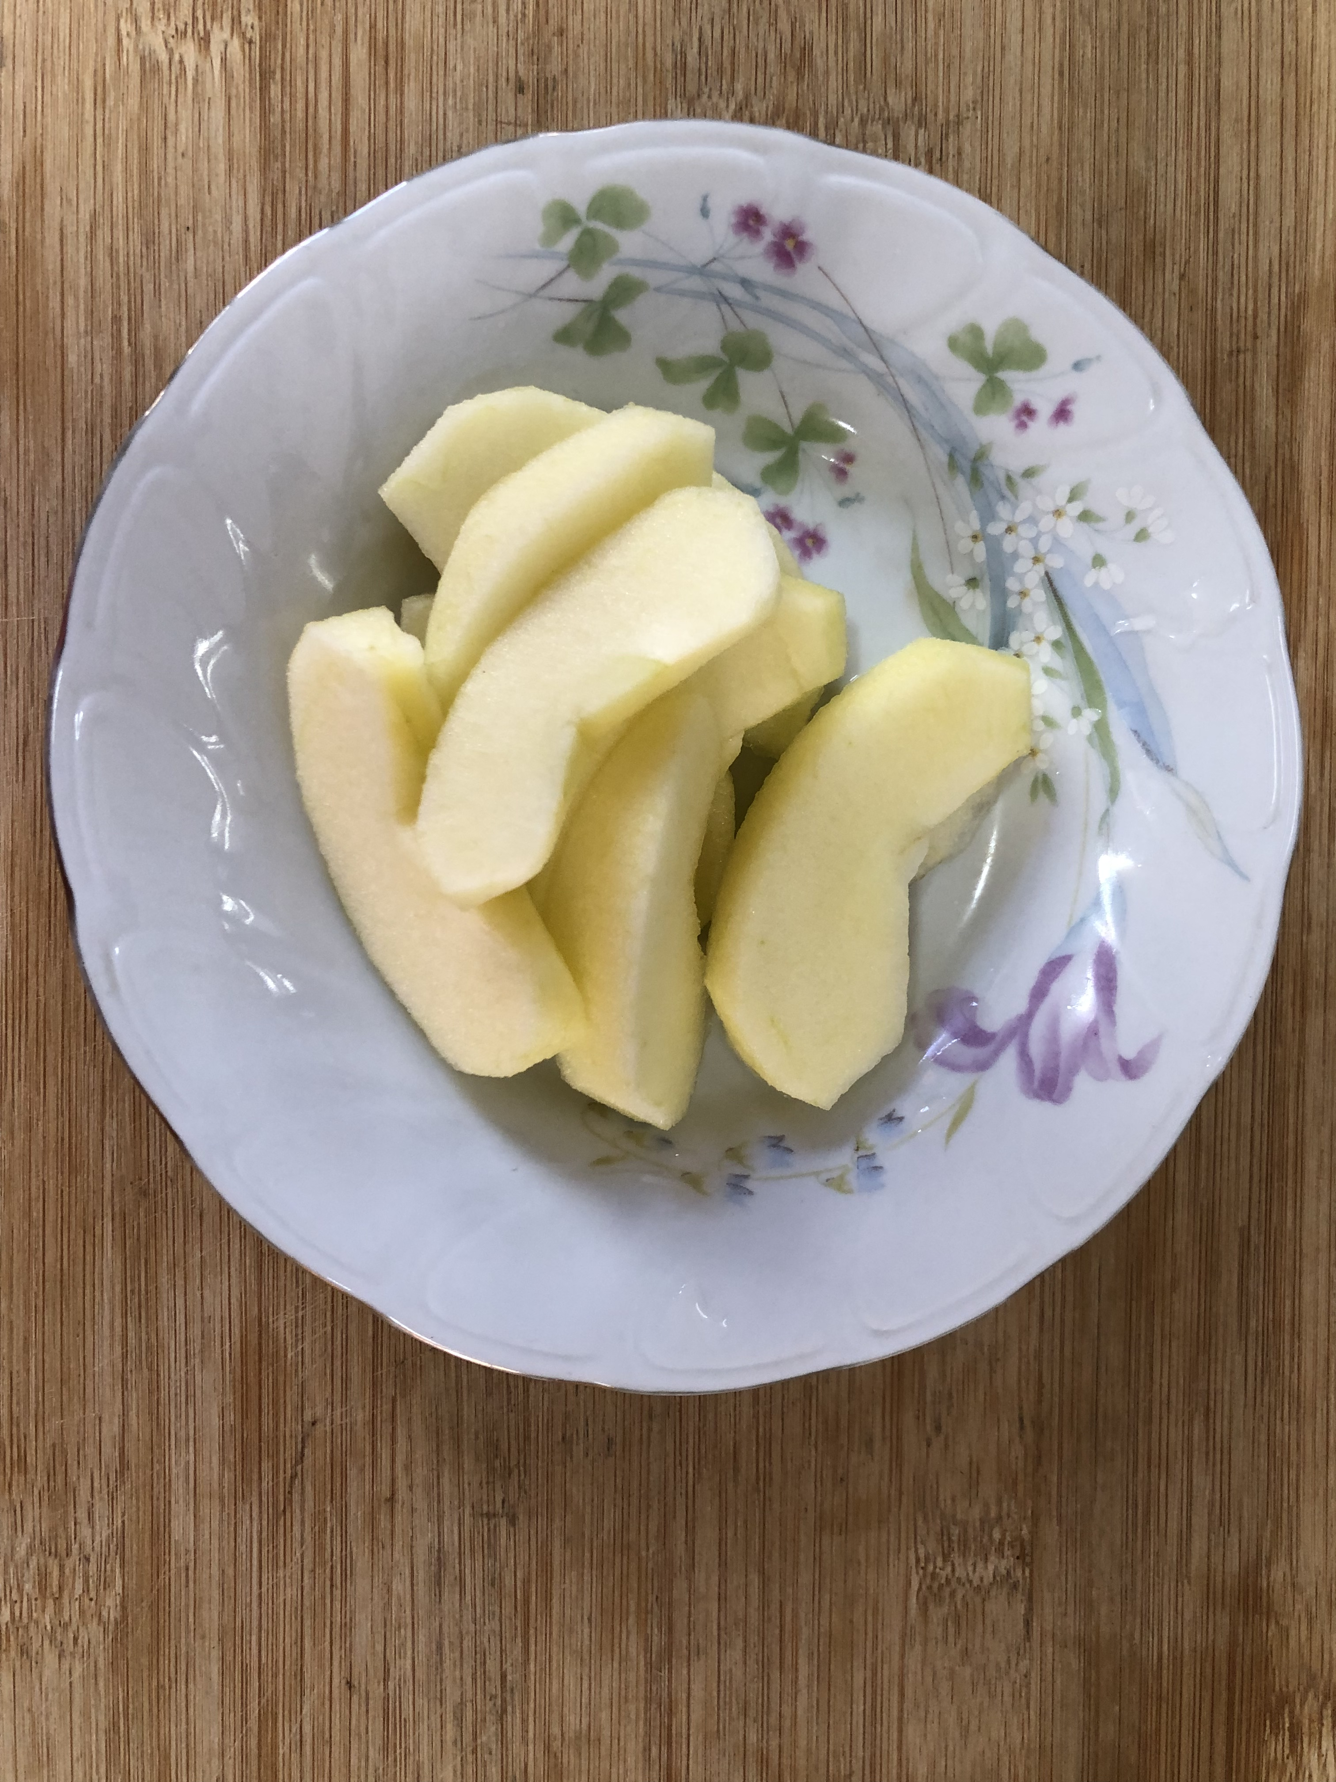
午餐(香酥雞柳、客家小炒、炒青菜、紫菜蛋花湯、水果)

